Искусственный интеллект: создание музыки (музыкальное творчество)
Для примера рассмотрен онлайн-сервис Suno AI
- Перейти на сайт https://suno.com/
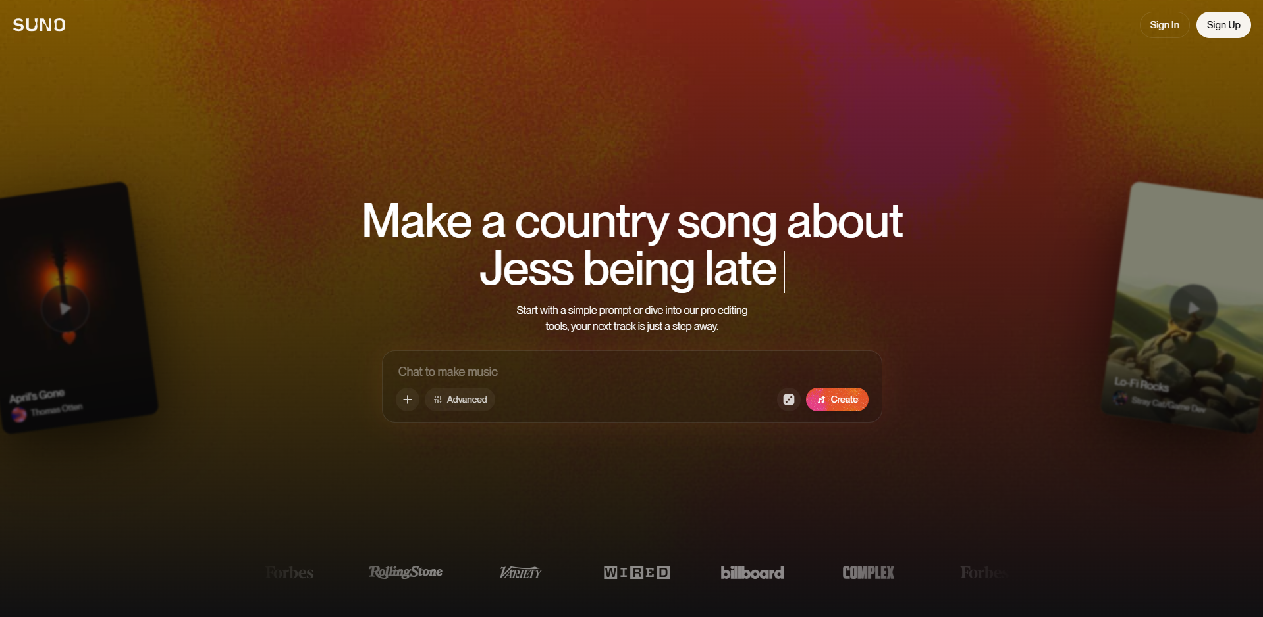
- Зарегистрироваться (достаточно электронной почты google)
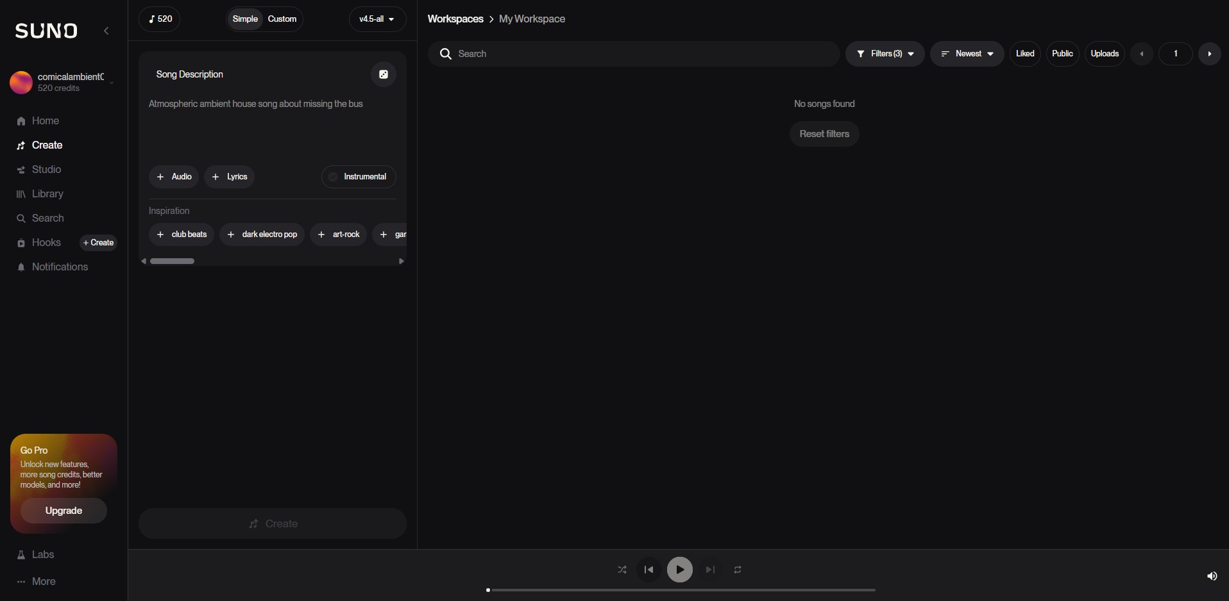
- В сервисе доступны несколько вариантов генерации композиций:
- Простой – создание трека по описанию
- С дополнительными настройками
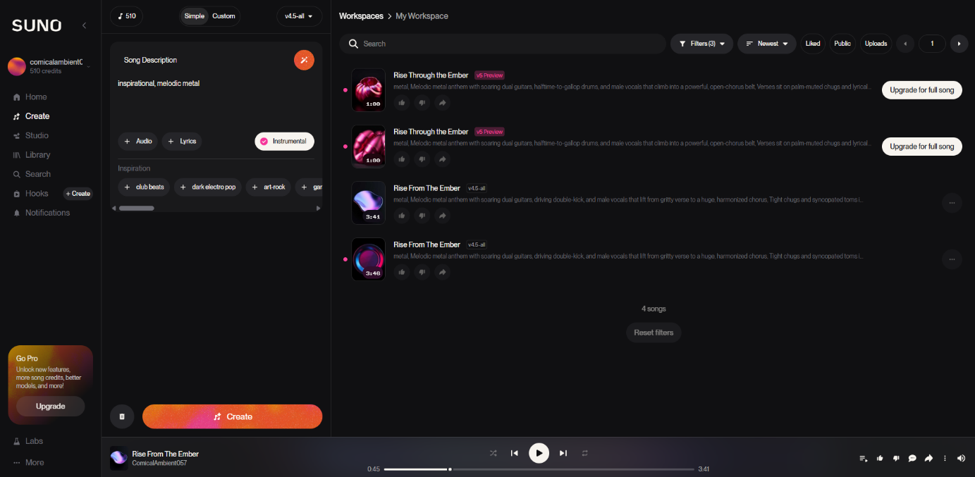
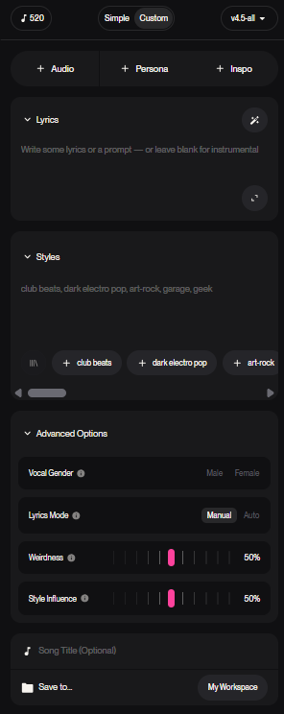
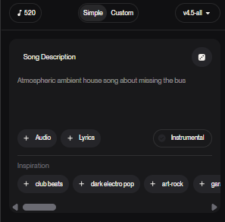
- Сервис генерирует две (бесплатные) версии трека
- Также в сервисе доступны некоторые возможности для редактирования полученных треков, такие как изменение скорости, продолжение и прочие
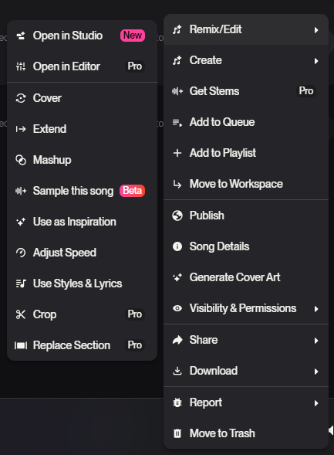
- Сгенерированные треки можно скачать в MP3 формате (однако для коммерческого использования необходимо приобретать платную подписку)
